云南省第一人民医院家用电器采购项目咨询公告
云南省第一人民医院因工作需要，同时为充分了解技术、服务、市场及价格等情况，保证采购工作公正、公平、公开顺利开展，拟对家用电器采购项目进行公开咨询，有意者请携带有关资质证照及方案前来我院沟通洽谈。
- 咨询内容及要求
- 项目内容:
序号 | 名称 | 质量、技术、服务、安全、期限、特征描述等要求 | 单位 | 示例图片
1 | 43寸电视 | 屏幕尺寸:43英寸  分辨率：全高清  单屏尺寸：968*566*85mm  工作电压:220V  类型:音乐电视；智能电视 | 台 | 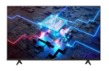
2 | 50寸电视 | 屏幕尺寸:50英寸  分辨率：4k超高清  单屏尺寸：1121*651*84.2mm  工作电压:220V  类型:智能电视；教育电视 | 台 | 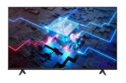
3 | 55寸电视 | 屏幕尺寸:55英寸  分辨率：4k超高清  单屏尺寸：1237*721*85mm  工作电压:220V  类型:教育电视；音乐电视；智能电视 | 台 | 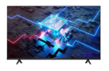
4 | 60寸电视 | 屏幕尺寸:60英寸  分辨率：4k超高清  工作电压:220V  类型:京品电视；护眼电视；智能电视 | 台 | 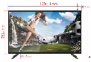
5 | 65寸电视 | 屏幕尺寸:65英寸  分辨率：4k超高清  单屏尺寸：1455*843*85mm  工作电压:220V  类型:教育电视；音乐电视；智能电视 | 台 | 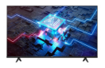
6 | 70寸电视 | 屏幕尺寸:70英寸  分辨率：4k超高清  单屏尺寸：约1568.7*92.3*905mm  工作电压:220V  类型:教育电视；音乐电视；智能电视 | 台 | 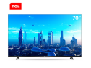
7 | 75寸电视 | 屏幕尺寸:75英寸  分辨率：4k超高清  单屏尺寸：约1679.4*969*84.5mm  工作电压:220V  类型:教育电视；智能电视 | 台 | 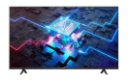
8 | 80寸电视 | 屏幕尺寸:80英寸  分辨率：4k超高清  单屏尺寸：485×325×135mm  工作电压:220V  类型:激光电视 | 台 | 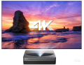
9 | 65寸会议平板 | 屏幕尺寸:65英寸  分辨率：3840*2160dpi  工作电压:220V  特性：无线投屏，触控，内置音箱  接口：HDMI，VGA，USB扩展/充电 | 台 | 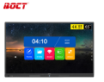
10 | 75寸会议平板 | 屏幕尺寸:75英寸  分辨率：3840*2160dpi  工作电压:220V  特性：无线投屏，触控，内置音箱  接口：HDMI，VGA，USB扩展/充电 | 台
11 | 86寸会议平板 | 屏幕尺寸:86英寸  分辨率：3840*2160dpi  工作电压:220V  特性：无线投屏，触控，内置音箱  接口：HDMI，VGA，USB扩展/充电 | 台
12 | 查询机 | 幕尺寸:65英寸  分辨率：1920*1080dpi  工作电压:220V  接口：HDMI，VGA，USB扩展/充电  特性：信息查询，智能导购，商品展示，自助导览 | 台 | 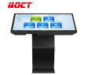
13 | 广告机 | 幕尺寸:65英寸  分辨率：1920*1080dpi  工作电压:220V  接口：HDMI，VGA，USB扩展/充电  特性：立式广告机红外触摸查询一体机WIN7系统 | 台 | 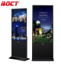
14 | 滚筒洗衣机 | 洗涤容量：10kg  颜色：金色  产品尺寸：长530*宽595*高850mm  类型：滚筒 | 台 | 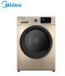
15 | 洗烘一体洗衣机 | 洗涤容量：10kg  烘干容量：7kg  颜色：黑灰色  产品尺寸：长530*宽595*高850mm  类型：洗烘一体 | 台 | 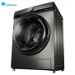
16 | 波轮洗衣机 | 洗涤容量：10kg  颜色：黑灰色  产品尺寸：590*宽580*高960mm  类型：波轮 | 台 | 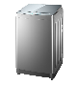
17 | 双门冰箱 | 容量：186L  颜色：白色  产品尺寸：515*498*1455mm  门款式：双门 | 台 | 
18 | 三门冰箱 | 容量：239L  颜色：玫瑰金  产品尺寸：575*650*1858mm  门款式：三门 | 台 | 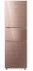
19 | 对开门冰箱 | 容量：527L  颜色：金色  产品尺寸：690*895*1775mm  门款式：对开门 | 台 | 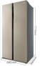
20 | 十字对开门冰箱 | 容量：456L  颜色：金色  产品尺寸：833*655*1775mm  门款式：十字对开门 | 台 | 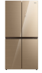
21 | 卧式冷柜 | 容量：718L  颜色：白色  产品尺寸：1945*757*880mm  门款式：顶开门 | 台 | 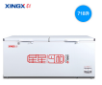
22 | 立式冷柜 | 容量：1300L  颜色:黑灰色  产品尺寸：1770*700*1920mm  门款式：六开门 | 台 | 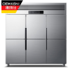
23 | 小型台式消毒柜 | 容量：53L  颜色:黑色  产品尺寸：425*360*540mm  消毒方式：高温 | 台 | 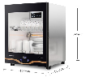
24 | 家用消毒柜 | 容量：390L  颜色:黑色  产品尺寸：575*443*1628mm  消毒方式：高温 | 台 | 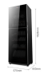
25 | 消毒柜 | 容量：880L  颜色:灰色  产品尺寸：1380*680*1950mm  消毒方式：高温 | 台 | 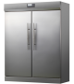
26 | 单门冷藏展示柜 | 容量：400L  产品尺寸：600*625*1980mm  类别：药品阴凉柜 | 台 | 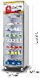
27 | 双门冷藏展示柜 | 容量：825L  产品尺寸：1200*630*1980mm  类别：药品阴凉柜 | 台 | 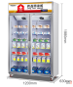
28 | 三门冷藏展示柜 | 容量：1350L  产品尺寸：1800*630*1980mm  类别：药品阴凉柜 | 台 | 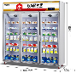
29 | 40升热水器 | 容量：40L  产品尺寸：655*390*390mm  加热功率：2200W  类型：储水式电热水器 | 台 | 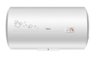
30 | 50升热水器 | 容量：50L  产品尺寸：412*645*451mm  加热功率：2200W  类型：储水式电热水器 | 台 | 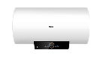
31 | 60升热水器 | 容量：60L  产品尺寸：922*522*577mm  加热功率：2200W  类型：储水式电热水器 | 台 | 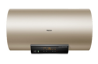
32 | 70升热水器 | 容量：70L  产品尺寸：800*442mm  加热功率：3200W  类型：储水式电热水器 | 台 | 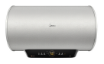
33 | 80升热水器 | 容量：80L  产品尺寸：552*607*997mm  加热功率：3000W  类型：储水式电热水器 | 台 | 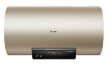
34 | 200升空气能热水器 | 容量：200L  产品尺寸：578*545*2040mm  类型：空气能热水器 | 台 | 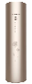
35 | 300升空气能热水器 | 容量：300L  产品尺寸：620*1585mm  类型：空气能热水器 | 台 | 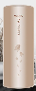
36 | 净水器 | 额定净水量：6000L  产品尺寸：205*280*410mm  类型：净水器 | 台 | 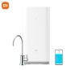
37 | 饮水机 | 储藏箱容量：1L  额定电压：220V  产品尺寸：362*340*1140mm  类别：冷热一体 | 台 | 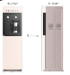
38 | 茶吧机 | 储藏箱容量：8L  额定电压：220V  产品尺寸：420*420*920mm  类别：下置式水桶 | 台 | 
39 | 除湿机 | 水箱容量：4L  额定电压：220V  产品尺寸（mm）：400*270*600  额定功率：320W | 台 | 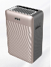
40 | 立式风扇 | 额定功率：40W  产品尺寸：350*340*1200mm  扇叶片数：7叶 | 台 | 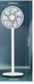
41 | 挂壁风扇 | 产品尺寸：500  额定功率：60W  扇叶片数：5叶 | 台 | 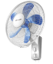
42 | 冷风扇 | 额定功率：2200W  风力档位：9档  产品尺寸：30*300*1140mm | 台
43 | 空气净化器 | 固态污染物CADR：500  适用面积：60㎡  净化方式：过滤式  HEPA滤网等级：H12  最高档声功率级噪音：69dB | 台 | 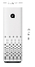
44 | 加湿器 | 水箱容量：5L  额定加湿量：280ml/h  加湿方式：有雾 | 台 | 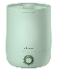
45 | 开水器 | 内胆容量：60L  产品净重（kg）：13.5  产品尺寸（mm）：410*410*790 | 台 | 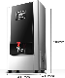
46 | 直饮机 | 电压：220V  功率：3001-5000W  温控方式：电子控温 | 台 | 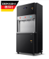
47 | 除螨仪 | 额定电压：220V  额定功率：400W  产品尺寸（mm）：268（310手柄外旋）*233*162mm | 台 | 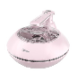
48 | 吸尘器 | 额定电压：220V  额定功率：380W  储尘类型：尘杯  集尘容量：0.3L | 台 | 
49 | 扫地机器人 | 集尘容量：0.43L  水箱容量：0.24L  额定电压：220V  产品尺寸：350*350*93mm | 台 | 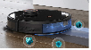
50 | 吹风机 | 热风档位:三档  额定功率:1600W  产品尺寸（mm）:296*210*90mm | 台 | 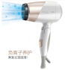
51 | 微波炉 | 烧烤功率:650W  微波功率:700W  容量:20L  产品尺寸（mm）:452*365*262 | 台 | 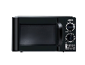
52 | 制冰机 | 产品净重（kg）:41  功率:435W  产品尺寸（mm）:580*600*910 | 台 | 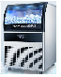
53 | 电磁炉 | 额定电压:220V  额定功率:2200W  产品尺寸（mm）:470*430*200 | 台 | 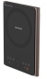
54 | 热水壶 | 功率：1800W  容量：1.8L  产品尺寸：20.6×20.6×29.8cm | 台 | 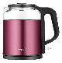
55 | 电饭煲 | 容量:4L  额定电压:220V  额定功率:1200W  产品尺寸:337*326*221mm | 台 | 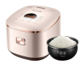
56 | 按摩器 | 额定功率:5W  电源线长:0.7m  额定电压:5V  震动频率:50Hz | 台 | 
57 | 电热饭盒 | 额定功率：200W  额定电压：220V  产品尺寸（mm）：260*128*155 | 台 | 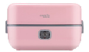
58 | 开水瓶 | 产品参数：功率：750W  容量：3.0L  产品尺寸：273×202×341mm | 台 | 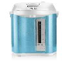
59 | 挂烫机 | 产品净重：1.65kg  额定电压：220V  产品尺寸（mm）：297*148*324 | 台 | 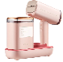
60 | 电熨斗 | 额定电压:220V  额定功率:1800W  产品尺寸（mm）：220*280*145 | 台 | 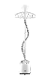
61 | 油汀取暖器 | 额定电压:220V  加热片数量:13片  加热方式:油汀加热  产品尺寸:280*435*640mm | 台 | 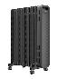
62 | 电热取暖器 | 输入功率:1500W  额定电压:220V  产品尺寸:258*103*285mm | 台 | 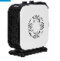
63 | 投影仪 | 音频输出:Audio*1  产品净重:1.35kg  产品尺寸：145*113.45*117.1mm  遥控器控制方式:蓝牙遥控 | 台 | 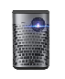
64 | 麦克风 | U-F4鹅颈 一拖四会议麦克风+机柜 | 台 | 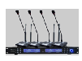
65 | 播放器 | 输出频率响应：20Hz-20KHz  电源：AC 220V-240V/50-60Hz  待机功耗：15W | 台 | 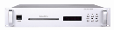
66 | 调音台 | 电源输入:AC220V/50Hz  输入总容量:30A  单元输出:AC220V/50Hz 15A  单元数: 8路输出  每组延迟时间:2秒 | 台 | 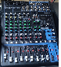
67 | 音响 | 单12寸 喷漆铁盆盆低音170磁65芯 高音90磁44芯。600W,外表采用耐磨油漆工艺，高密度制造;额定输出功率（8Ω）： 2*600W | 台 | 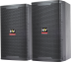
68 | 迷你洗衣机 | 洗涤容量:3.3kg  颜色:白色  产品尺寸:438*457*795mm  类别：波轮 | 台 | 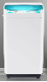
（二）项目地点：云南省第一人民医院指定地点
二、报名时间及地点
（一）报名时间：2024年8月5日---2024年8月7日8:30-11:30；14:30-17:30（法定节假日除外），逾期不予受理。
（二）报名地点：云南省第一人民医院（金碧路157号）八号楼五楼总务处办公室5（可电话报名）。
（三）报名咨询电话：0871-63633718毛老师
三、咨询会材料及相关安排
（一）咨询会资料（参加咨询会的供应商必须提供以下材料）
1.供应商营业执照复印件，加盖公章；
2.资质证照（根据项目内容自行提供，提供资质在有效期内）；
3.供应商法人身份证复印件、经办人身份证复印件、经办人授权书，加盖公章；
4.产品商授权书（如有）；
5.项目报价（报价清单中必须包含产品品牌、规格、型号等信息）、相关技术方案（含有应急响应时间、服务方式等）、本地服务情况、相关服务业绩等，咨询会可以提供视频、图片或其它资料，以便医院更好地了解该服务；
6.无犯罪承诺书；
7.供应商在本项目谈判截止时间前未被列入“信用中国”网站（www.creditchina.gov.cn）失信被执行人及中国政府采购网（www.ccgp.gov.cn）“政府采购严重违法失信行为信息记录名单”截图并加盖公章。
现场咨询会时，1-7项请按顺序装订成册，预备正副本各1份带到会场。
现场咨询会时，我院将对项目相关事宜进行详细咨询，响应单位须派熟悉产品性能配置、技术规范、售后服务等情况的人员参会，以免影响咨询会效果。
（二）咨询会时间：2024年8月8日14:30
（三）咨询会地点：云南省第一人民医院（金碧路157号）八号楼六楼会议室
- 联系咨询：毛老师：0871-63633718

云南省第一人民医院总务处
2024年8月2日

